Significado del Escudo | Universidad Loyola Universidad Loyola

Asistente Universitario

Aplicación de inteligencia artificial

Autor:

Marcelo Bryan Ramirez Yapura (15351-5)

Este informe detalla el desarrollo de un agente inteligente mediante una red neuronal densa y aprendizaje supervisado en Python

**CONTENIDO**

1. DEFINICION 3

1.1. RESUMEN 3

1.2. PRUEBA DE TURING 3

1.3. OBJETIVO 4

1.4. TABLA R. E. A. S. 4

1.5. TABLA DE ENTORNOS 5

1.5.1. CARACTERISTICAS DE ENTORNO 5

2. DESARROLLO 6

2.1. TIPO DE RED NEURONAL 6

2.2. APRENDIZAJE 6

2.2.1. PREGUNTAS DE ENTRENAMIENTO CON APRENDIZAJE SUPERVISADO 7

# DEFINICION

## RESUMEN

El presente informe introduce la propuesta de desarrollo de un asistente universitario, concebido para optimizar la interacción en el contexto académico. Dirigido a estudiantes, profesores y visitantes, tanto veteranos como recién llegados, el asistente tiene como objetivo ofrecer respuestas rápidas a consultas e inquietudes, evolucionando constantemente mediante la retroalimentación proveniente de sus interacciones no exitosas.

## PRUEBA DE TURING

Alan Turing, matemático inglés, concebió en 1950 el Test de Turing, donde un humano dialoga con una computadora y otro humano sin conocer la identidad de los interlocutores, desafiando la capacidad de la máquina para simular el comportamiento humano.

|  |  |
| --- | --- |
| Representacion del lenguaje | Aprende preguntas y respuestas en general sin tanta comprension emocional |
| Aprendizaje Automatico | Utiliza un algoritmo de aprendizaje supervisado llamado descenso de gradiente estocástico (SGD, por sus siglas en inglés) |
| Enfoque del Agente racional | Resolver preguntas sobre algo en especifico |
| Como se comporta | Es como un compañero de clases que sabe mucho sobre la institucion |

## OBJETIVO

El objetivo principal de este agente asistente virtual es optimizar el proceso de consulta al proporcionar acceso rápido a información relevante para el estudiante, como detalles sobre sus pensiones u otros datos pertinentes. La meta es aumentar la eficiencia en la obtención de información y ofrecer un servicio más efectivo y personalizado.

## TABLA R. E. A. S.

Las medidas de rendimiento, el entorno, los actuadores y sensores del agente forman lo que se denomina el entorno de trabajo de un agente inteligente. Este acrónimo REAS se utiliza para especificar de la forma más completa posible el entorno de trabajo en el diseño de un agente inteligente

|  |  |  |  |  |
| --- | --- | --- | --- | --- |
| **TIPO DE AGENTE** | MEDIDAS DE RENDIMIENTO | ENTORNO | ACTUADORES | SENSORES |
| Asistente Universitario | - Solucionar dudas.  - Consultas las 24 horas.  - Facilidad de informacion. | - Web movil o escritorio.  - Interacciones con estudiantes, docentes o personal administrativo. | - Sistema simple de reconocimiento de preguntas.  - Redirección a recursos o páginas web.  - Actualizacion de base de datos de preguntas y respuestas basada en interacciones y feedback. | - Recopilación de preguntas a través de entradas de texto por parte de los usuarios.  - Monitoreo de interacciones para identificar patrones y áreas de mejora. |

## TABLA DE ENTORNOS

Una tabla de entornos es un marco utilizado en inteligencia artificial (IA) para describir y clasificar los diferentes tipos de entornos en los que pueden operar los agentes inteligentes o los sistemas autónomos.

|  |  |  |  |  |  |
| --- | --- | --- | --- | --- | --- |
| **OBSERVABLE** | **DETERMINISTA** | **EPISODICO** | **ESTATICO** | **DISCRETO** | **AGENTES** |
| Observable | Determinista | Episodico | Estatico | Discreto | Un agente |

### CARACTERISTICAS DE ENTORNO

**Observable**: Sí, el chatbot puede observar las interacciones con los usuarios y el estado actual del entorno.

**Determinista**: Sí, las respuestas del chatbot son predecibles y consistentes.

**Episódico**: Sí, cada interacción con un usuario se considera como un episodio independiente.

**Estático**: Sí, el entorno (las consultas de los usuarios) generalmente no cambia significativamente durante las interacciones del chatbot.

**Discreto**: Sí, las acciones y eventos en el entorno (las consultas de los usuarios) pueden representarse de manera discreta.

# DESARROLLO

## TIPO DE RED NEURONAL

Una red neuronal densa es un modelo de inteligencia artificial donde las neuronas están conectadas en capas, y cada neurona está conectada a todas las neuronas de la capa anterior y siguiente. Se utiliza para tareas como clasificación y regresión, aprendiendo a relacionar entradas con salidas durante el entrenamiento ajustando los pesos de las conexiones.

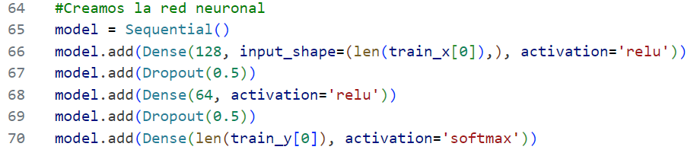

## APRENDIZAJE

Utilizamos el algoritmo de optimizacion DESCENSO DE GRADIENTE, que es un método iterativo para optimizar una función objetivo con propiedades de suavidad adecuadas (por ejemplo, diferenciable o subdiferenciable).

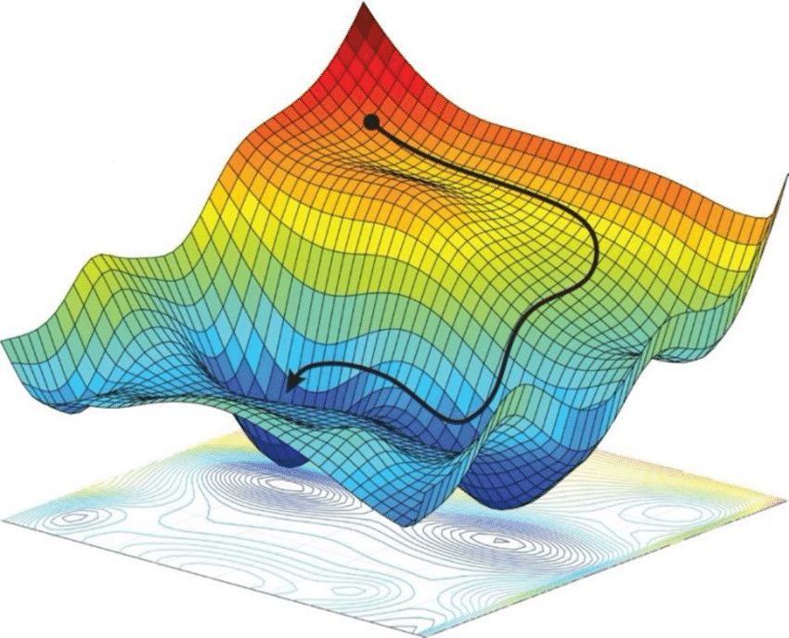

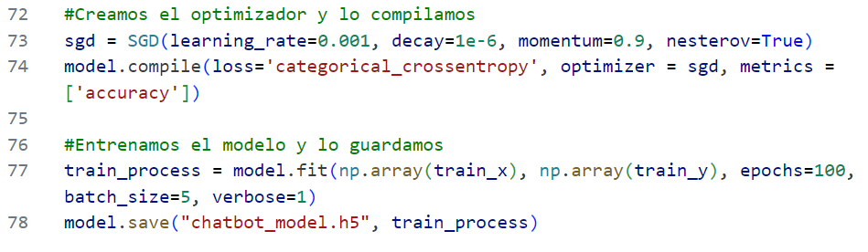

### PREGUNTAS DE ENTRENAMIENTO CON APRENDIZAJE SUPERVISADO

En el aprendizaje supervisado, enseñamos a una computadora mostrándole ejemplos etiquetados y le pedimos que haga predicciones similares con nuevos datos.

1. **Nombre**:
   * "¿Cuál es tu nombre?"
   * "¿Cómo te llamas?"
   * "Nombre"
   * "Tu nombre"
   * "Quién eres?"
2. **Saludo**:
   * "Hola"
   * "¿Cómo estás?"
   * "¿Qué tal?"
   * "Saludos"
3. **Despedida**:
   * "Adiós"
   * "Hasta luego"
   * "Nos vemos"
   * "Chao"
4. **Sucursales**:
   * "¿Cuántas sucursales tiene la universidad?"
   * "Sucursales"
   * "¿Dónde se encuentra?"
   * "Sucursal"
5. **Correo Estudiantil**:
   * "La universidad cuenta con un correo estudiantil para sus estudiantes?"
   * "Correo"
   * "Correo Institucional"
   * "¿Hay correo para estudiantes?"
   * "Correo de estudiantes"
   * "Institucional"
6. **Carreras**:
   * "¿Cuáles son las carreras que ofrece la universidad?"
   * "Carreras"
   * "Todas las carreras"
   * "¿Qué carreras tiene la universidad?"
7. **Becas**:
   * "La universidad ofrece becas para sus estudiantes?"
   * "¿Cómo puedo obtener una beca?"
   * "Becas"
   * "¿Hay becas?"
   * "La universidad tiene becas"
8. **Horarios**:
   * "¿Cuál es el horario de atención de clases?"
   * "¿Y el horario?"
   * "Horario"
   * "¿Cuáles son los horarios?"
   * "Horarios"
   * "¿Qué horarios tiene la universidad?"
   * "Los horarios son"
9. **Matrícula**:
   * "Cuál es el precio de la matrícula?"
   * "¿Cada cuánto se paga la matrícula?"
   * "Matrícula"
   * "¿Cuánto está la matrícula?"
   * "¿Cada cuánto se paga?"
   * "Matrícula a pagar"
   * "Costo de la matrícula"
10. **Bus**:
    * "¿Cuánto cuesta el bus de la universidad?"
    * "El costo del bus de la universidad"
    * "¿Cuánto cuesta el bus de la universidad mensualmente?"
    * "Precio del bus por mes"
    * "Mensualidad del bus"
11. **Minibuses**:
    * "¿Cuáles son los minibuses que pasan cerca de la Universidad?"
    * "¿Qué minibuses pasan por la universidad?"
    * "¿Qué minibuses recomiendas?"
    * "¿Cómo llego en minibus a la universidad?"
    * "¿Cómo llego en minibus?"
12. **Biblioteca**:
    * "¿Cuál es el horario de la biblioteca?"
    * "Horarios de la biblioteca"
    * "¿A qué hora abre la biblioteca?"
    * "Horarios de la biblioteca"
13. **Aulas**:
    * "¿Cuántas aulas tiene la universidad?"
    * "¿Cuántas aulas hay en la universidad?"
    * "Cantidad de aulas"
14. **Jefe de Carrera**:
    * "¿Quién es el jefe de carrera de la Ingeniería de Sistemas?"
    * "Jefe de carrera de sistemas"
    * "Jefe de carrera de Ingeniería de Sistemas"
    * "Jefe de sistemas"
15. **Ayuda**:
    * "Tengo problemas para pagar"
    * "¿Dónde debo acudir si tengo problemas al pagar?"
    * "Problemas de pago"
    * "No puedo pagar la mensualidad"
    * "No quiero pagar la mensualidad"